Analyzujte ročný chod teplôt a zrážok na daných klimatických diagramoch a príslušné loka-
lity zaraďte do klimatickej oblasti.
Pomôcka: obrazová príloha, mapa SR

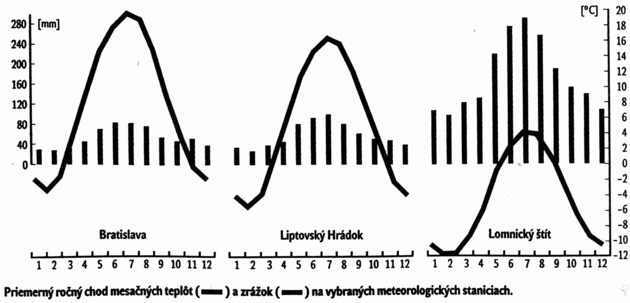

Analyzujte ročný chod teplôt a zrážok na daných klimatických diagramoch a príslušné loka-
lity zaraďte do klimatickej oblasti.
Pomôcka: obrazová príloha, mapa SR

